Консультация для родителей

Без слез не получится. Как уменьшить стресс от детского сада

Подготовка к детскому саду и адаптация: шаг за шагом

Уже к полутора годам у всех детей проявляется характер, появляются свои желания или нежелания что-либо делать. У детей формируются свои привычки. Самая сильная привычка возраста до 3 лет (а у мальчиков и позже) — постоянное присутствие мамы рядом. Поэтому, когда приходит пора отдавать ребенка в сад, родителям не стоит забывать, что для ребенка это стресс.
Малыша обязательно необходимо подготовить к новому жизненному этапу и сделать это максимально правильно и мягко. Совсем избежать слез, скорее всего, не получится, но можно постараться смягчить удар. Вот несколько советов, которые помогут при приучении ребенка к садику.

Садик априори, но не заставляя
Конечно, невозможно объяснить такому маленькому ребенку всю ситуацию: почему надо зарабатывать деньги, почему для этого надо ходить на работу, почему мама не может быть постоянно рядом. В процессе общения для себя и ребенка постройте схему «садик априори», то есть с того момента, как ребенок уже начинает понимать практически всё, что вы ему говорите, включите садик в игры с игрушками, в разговоры, в жизнь как нечто само собой разумеющееся. Ваша задача — заранее подвести ребенка к тому факту, что он пойдет в детский сад, просто потому что так будет.

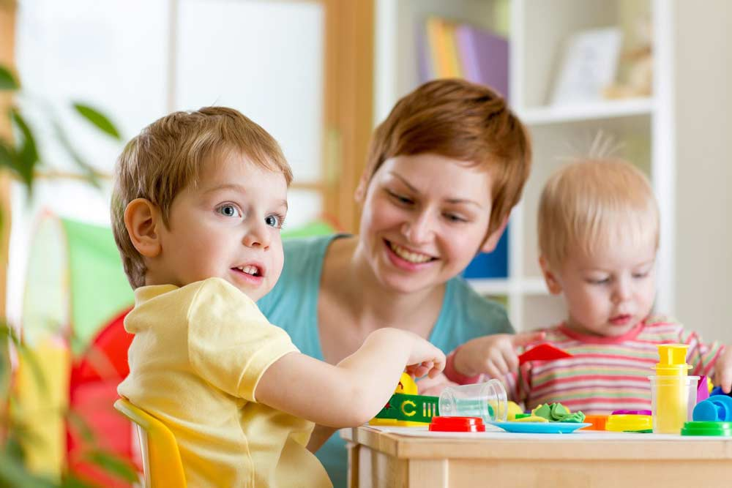

Садик — это интересно
Самая естественная и первая мотивация ребенка — это интерес. Поэтому на всем этапе подготовки к саду ему должно быть интересно. Мама, будучи рядом с малышом постоянно, знает, к каким игрушкам он неравнодушен и какие игры его увлекают больше. При знакомстве с садиком используйте эти знания.

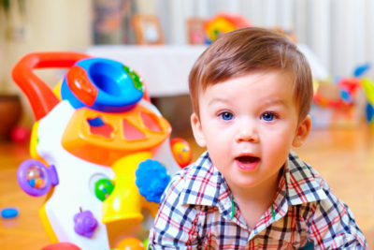

Как организовать адаптацию к детскому саду
Первое знакомство. Договорившись с воспитателем, приходите в садик с вашим малышом в первый раз. Посмотрите всё в саду, громко и позитивно комментируйте всё, что видите. Обязательно дождитесь от него ответа. Например, «Смотри, сколько тут игрушек! И во все можно играть!» или «Смотри, как много детей играет и как им весело. Садик — веселое место». Дождитесь подтверждения от малыша.
В первый день такой экскурсией нужно ограничиться. Уходя, спросите, понравилось ли тут малышу и хочет ли он сюда вернуться завтра? Если вы получили положительный ответ — начало положено. Если отрицательный — спросите, что ему не понравилось, и отложите поход в сад минимум на неделю-две, пока это отрицательный опыт не забудется.
Играем вместе и потихоньку отпускаем. Вы познакомились с садиком и будущей воспитательницей, и вот ваш ребенок увлекся игрушкой. Поиграв вместе, найдите момент, когда малыш будет увлечен игрой и выйдете в соседнее помещение. На первых порах пройдет совсем немного времени, прежде чем ваш ребенок позовет вас обратно. Если всё будет хорошо, это время будет удлиняться.
Уходим, но ненадолго. Наверняка к тому времени, как вы поведете ребенка в сад, он уже оставался один с папой или бабушками, поэтому он уже должен понимать фразу «Я ненадолго уйду и скоро вернусь». Найдите момент, когда ребенок будет увлечен игрой, сообщите ему, что вы ненадолго уйдете по делам, но обязательно вернетесь.
И здесь начинается индивидуальная реакция. В зависимости от характера ребенка, его привычек, а также устройства детского сада возможна разная реакция и разные временные промежутки. Нет и не может быть четко разработанных методик или понимания точного времени, когда именно ваш ребенок привыкнет к тому, что вы уходите, и не будет закатывать истерики. Но есть несколько правил, которые надо соблюдать на этом этапе:
- Увеличивайте время отсутствия постепенно. Пока не пройдете предыдущий этап, не начинайте новый.
- Если вы столкнулись с упорными слезами и истериками, лучше не давить, а сделать перерыв и пробовать заново, используя другие способы увлечь ребенка оставаться в саду.
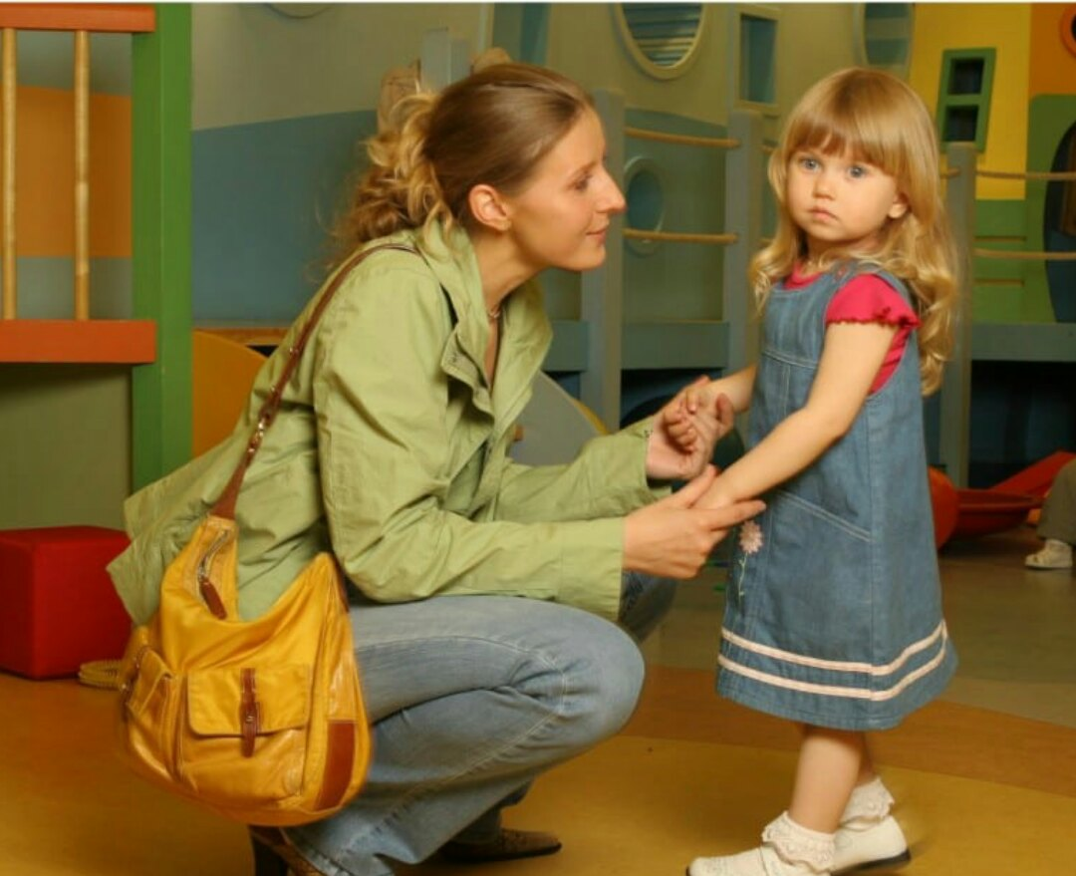

Бытовая подготовка
Если ребенок к моменту приучения к саду будет уметь самостоятельно кушать, одеваться, ему будет привычен режим сада, то адаптация пройдет с наименьшими проблемами. Что касается еды, можно посоветовать завести дома для ребенка маленький отдельный столик и стульчик, где он будет самостоятельно, хотя бы раз в неделю, кушать.

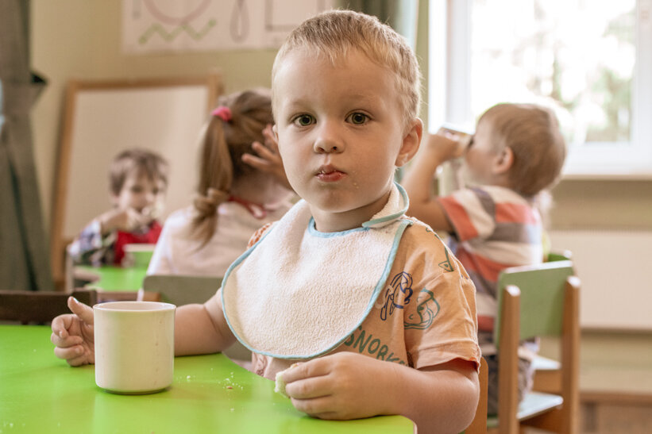

Слезы
Все дети разные, но скорее всего, слезы будут, и родители должны это понимать и принять это как данность. Провожающий в сад должен быть уверен в своём решении. Если ребенок плачет и «висит» на вас — вы его не уговорите успокоиться, как показывает практика, это невозможно. Четко и ясно объясните, что вы любите ребенка, что вы за ним придете, когда закончите дела, обнимите и уходите. В данном случае как нельзя подходит поговорка «Долгие проводы — лишние слезы». Ваш ребенок успокоится, как только вы уйдете. И если маме самой очень тяжело, попробуйте поручить отводить ребенка в сад папе или бабушке. Возможно, истерик будет меньше, ведь чаще других родственников проще отпустить, чем маму.
Родитель должен понимать, что для малыша абсолютно нормально грустить, прощаясь с мамой или папой. Но грусть и истерика — разные вещи, и если ваш ребенок не успокаивается и на протяжении действительно длительного периода подготовки проблема адаптации не решена — попробуйте поговорить с психологом.

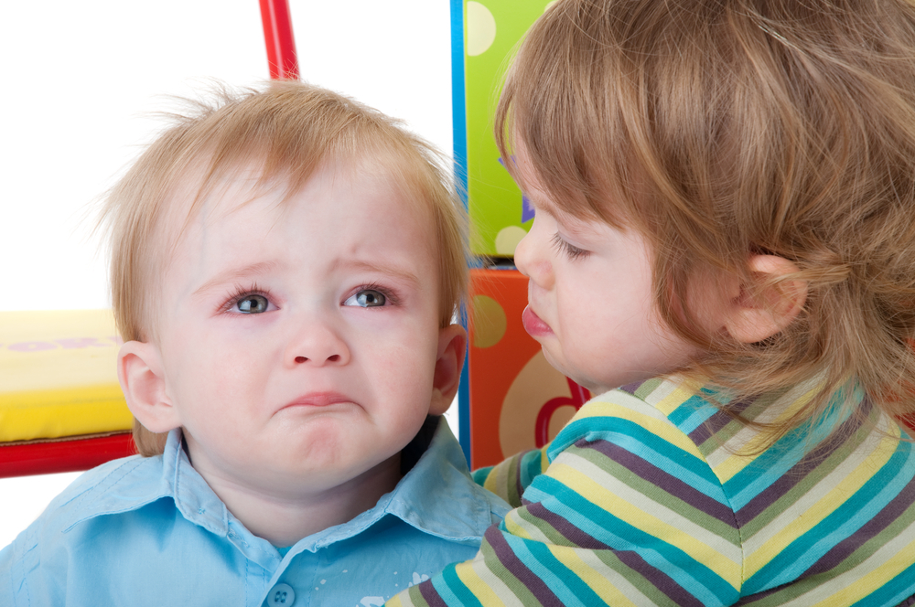

Обычно при выполнении всех вышеперечисленных рекомендаций, конечно же, с индивидуальным подходом, всё проходит хорошо, и ребенок без серьезных проблем вливается в новую жизнь.

